**Страхование в Республике Сингапур (Republic of Singapore).**

**Информация о стране**

Республика Сингапур (английское название Republic of Singapore) – город-государство, расположенный на **острове в Юго-восточной Азии**, отделенный от южной части оконечности Малаккского полуострова узким Джохорским проливом. Граничит с султанатом [Джохор](http://dic.academic.ru/dic.nsf/ruwiki/74473), входящим в состав Малайзии и с островами Риау в составе Индонезии.

Координаты: 1.29305, 103.85555[1°17′ с.ш. 103°51′ в. д.﻿ / ﻿1.29305° с.ш. 103.85555° в.д.](http://stable.toolserver.org/geohack/geohack.php?language=ru&pagename=%D0%A1%D0%B8%D0%BD%D0%B3%D0%B0%D0%BF%D1%83%D1%80&params=1.293050001_N_103.855550001_E_region:SG_type:city%284425720%29) [(G)](http://maps.google.com/maps?ll=1.293050001,103.855550001&q=1.293050001,103.855550001&spn=0.03,0.03&t=k&hl=ru), 137 км к северу от [экватора](http://dic.academic.ru/dic.nsf/ruwiki/16464). Площадь Сингапура составляет 0,6 тыс. кв. км. Территория включает 59 небольших островков, лежащих вдоль его побережья. Самые крупные из них Убин, Теконг-Бесар, Брани, Сентоса, Семакау и Судонг.



Рис.1 *Герб Республики Сингапур*

Республика Сингапур входит в состав **ASEAN** (Ассоциация государств Юго-Восточной Азии). Ассоциация государств Юго-Восточной Азии ([англ.](http://ru.wikipedia.org/wiki/%D0%90%D0%BD%D0%B3%D0%BB%D0%B8%D0%B9%D1%81%D0%BA%D0%B8%D0%B9_%D1%8F%D0%B7%D1%8B%D0%BA) Association of SouthEast Asian Nations) – политическая, экономическая и культурная региональная [межправительственная организация](http://ru.wikipedia.org/w/index.php?title=%D0%9C%D0%B5%D0%B6%D0%BF%D1%80%D0%B0%D0%B2%D0%B8%D1%82%D0%B5%D0%BB%D1%8C%D1%81%D1%82%D0%B2%D0%B5%D0%BD%D0%BD%D0%B0%D1%8F_%D0%BE%D1%80%D0%B3%D0%B0%D0%BD%D0%B8%D0%B7%D0%B0%D1%86%D0%B8%D1%8F&action=edit&redlink=1) стран, расположенных в [Юго-Восточной Азии](http://ru.wikipedia.org/wiki/%D0%AE%D0%B3%D0%BE-%D0%92%D0%BE%D1%81%D1%82%D0%BE%D1%87%D0%BD%D0%B0%D1%8F_%D0%90%D0%B7%D0%B8%D1%8F). АСЕАН была образована 9 августа 1967 г. в [Бангкоке](http://ru.wikipedia.org/wiki/%D0%91%D0%B0%D0%BD%D0%B3%D0%BA%D0%BE%D0%BA) вместе с подписанием [«Декларации АСЕАН»](http://ru.wikipedia.org/w/index.php?title=%D0%94%D0%B5%D0%BA%D0%BB%D0%B0%D1%80%D0%B0%D1%86%D0%B8%D1%8F_%D0%90%D0%A1%D0%95%D0%90%D0%9D&action=edit&redlink=1), более известной как *«Бангкокская декларация»*. Договорное оформление АСЕАН произошло лишь в **1976 году** в подписанных на острове [Бали](http://ru.wikipedia.org/wiki/%D0%91%D0%B0%D0%BB%D0%B8) Договоре о дружбе и сотрудничестве в Юго-Восточной Азии и Декларации согласия АСЕАН.

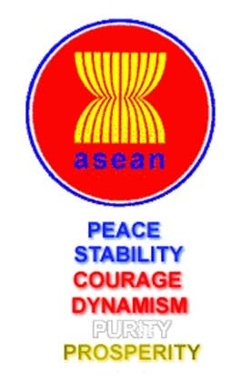

Рис2 *ЛОГОТИП Ассоциации стран юго-восточной Азии (АСЕАН)*

Высшим органом АСЕАН является саммит лидеров (глав государств и правительств) стран-членов, который, начиная с [2001](http://ru.wikipedia.org/wiki/2001) г., проходит ежегодно. [Саммит](http://ru.wikipedia.org/wiki/%D0%A1%D0%B0%D0%BC%D0%BC%D0%B8%D1%82) обычно длится 3 дня и сопровождается встречами с партнёрами организации по региону. В качестве руководящего и координирующего органа выступают ежегодные совещания министров иностранных дел (СМИД), которые берут своё начало из периода, когда саммиты проходили раз в три года и СМИД проходили на год ранее, подготавливая будущую встречу. Также ежегодно проходят совещания министров финансов и периодически министров экономики и сельского хозяйства, однако важнейшие их решения подлежат утверждению министров иностранных дел. Повседневное руководство осуществляется постоянным комитетом в составе министра иностранных дел председательствующей страны и послов остальных стран-членов. Постоянный Секретариат расположен в [**Джакарте**](http://ru.wikipedia.org/wiki/%D0%94%D0%B6%D0%B0%D0%BA%D0%B0%D1%80%D1%82%D0%B0) и возглавляется Генеральным секретарём (на ноябрь [2008](http://ru.wikipedia.org/wiki/2008) г. – бывший министр иностранных дел Таиланда Сурин Питсуван). Также работа ведется в 29 комитетах, 122 рабочих группах, что позволяет проводить ежегодно более 300 мероприятий в рамках АСЕАН.

Председательство в организации осуществляется в порядке установленной очерёдности со сроком в один год в соответствии с алфавитным расположением стран на [английском языке](http://ru.wikipedia.org/wiki/%D0%90%D0%BD%D0%B3%D0%BB%D0%B8%D0%B9%D1%81%D0%BA%D0%B8%D0%B9_%D1%8F%D0%B7%D1%8B%D0%BA). Соответственно, в 2007 г. председательствует [Сингапур](http://ru.wikipedia.org/wiki/%D0%A1%D0%B8%D0%BD%D0%B3%D0%B0%D0%BF%D1%83%D1%80), в [2008](http://ru.wikipedia.org/wiki/2008) г. – по порядку [Таиланд](http://ru.wikipedia.org/wiki/%D0%A2%D0%B0%D0%B8%D0%BB%D0%B0%D0%BD%D0%B4), однако это требует подтверждения. На СМИД председательствует министр иностранных дел той страны, которая возглавляла организацию в прошлом году.

Непосредственно образующими государствами являлись [Индонезия](http://ru.wikipedia.org/wiki/%D0%98%D0%BD%D0%B4%D0%BE%D0%BD%D0%B5%D0%B7%D0%B8%D1%8F), [Малайзия](http://ru.wikipedia.org/wiki/%D0%9C%D0%B0%D0%BB%D0%B0%D0%B9%D0%B7%D0%B8%D1%8F), [Сингапур](http://ru.wikipedia.org/wiki/%D0%A1%D0%B8%D0%BD%D0%B3%D0%B0%D0%BF%D1%83%D1%80), [Таиланд](http://ru.wikipedia.org/wiki/%D0%A2%D0%B0%D0%B8%D0%BB%D0%B0%D0%BD%D0%B4) и [Филиппины](http://ru.wikipedia.org/wiki/%D0%A4%D0%B8%D0%BB%D0%B8%D0%BF%D0%BF%D0%B8%D0%BD%D1%8B). Позже присоединились [Бруней-Даруссалам](http://ru.wikipedia.org/wiki/%D0%91%D1%80%D1%83%D0%BD%D0%B5%D0%B9-%D0%94%D0%B0%D1%80%D1%83%D1%81%D1%81%D0%B0%D0%BB%D0%B0%D0%BC) (7 января 1984 г., через 6 дней после обретения независимости), [Вьетнам](http://ru.wikipedia.org/wiki/%D0%92%D1%8C%D0%B5%D1%82%D0%BD%D0%B0%D0%BC), (28 июля 1995 г.), [Лаос](http://ru.wikipedia.org/wiki/%D0%9B%D0%B0%D0%BE%D1%81) и [Мьянма](http://ru.wikipedia.org/wiki/%D0%9C%D1%8C%D1%8F%D0%BD%D0%BC%D0%B0) (23 июля 1997 г.), [Камбоджа](http://ru.wikipedia.org/wiki/%D0%9A%D0%B0%D0%BC%D0%B1%D0%BE%D0%B4%D0%B6%D0%B0) (30 апреля 1999 г.). На данный момент, статус наблюдателя имеет [Папуа-Новая Гвинея](http://ru.wikipedia.org/wiki/%D0%9F%D0%B0%D0%BF%D1%83%D0%B0-%D0%9D%D0%BE%D0%B2%D0%B0%D1%8F_%D0%93%D0%B2%D0%B8%D0%BD%D0%B5%D1%8F). В 2002 году заявку на получение статуса наблюдателя подал [Восточный Тимор](http://ru.wikipedia.org/wiki/%D0%92%D0%BE%D1%81%D1%82%D0%BE%D1%87%D0%BD%D1%8B%D0%B9_%D0%A2%D0%B8%D0%BC%D0%BE%D1%80).

Население стран-членов АСЕАН составляет около 500 млн. человек, общая площадь 4,5 млн. км², их совокупный ВВП достигает около 737 млрд. долларов США.

**Доля Сингапура в общем объеме собираемых страховых премий**

Страхование жизни продолжает развиваться за счет повышения доходов населения и увеличения спроса на обеспечение старости. Страховые рынки Юго-Восточной Азии (в т.ч. Сингапура) вследствие их относительно небольшого размера составляют лишь 2% страховых премий в сфере страхования жизни и 4% в иных видах страхования. В Сингапуре уже успешно прошел начальный этап развития рынка страхования.

Несмотря на то, что уровень развития страхования жизни достаточно высок, не приходится говорить о том, что в данном виде услуг рынок Сингапура приближается к пресыщению. Население страны покупает страхование жизни во многом потому, что повсеместно не развита государственная программа поддержки пенсионного обеспечения. В Сингапуре, как и во всей Азии, многие не надеются на помощь пенсионной системы обеспечения, т.к. наблюдается прогрессирующая тенденция старения населения.

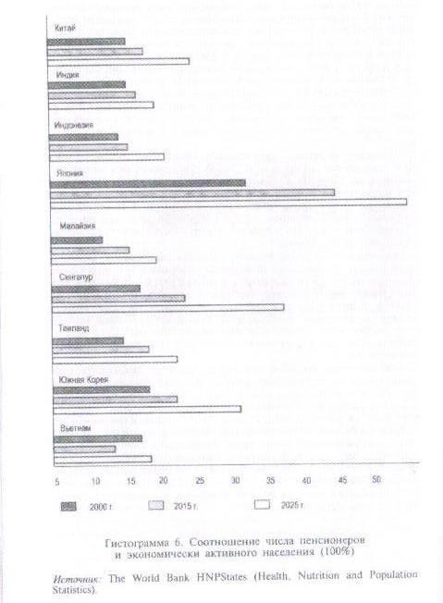

Исторически высокая процентная ставка, гарантированная компаниями по страхованию жизни, привлекает население больше, чем депозитная банковская ставка. Улучшение социальной жизни и медицинского обслуживания привели к росту продолжительности жизни в стране, следовательно, и продолжительность жизни пенсионеров после выхода на пенсию увеличивается. В то же время сократилась рождаемость, данный фактор приводит к старению населения.

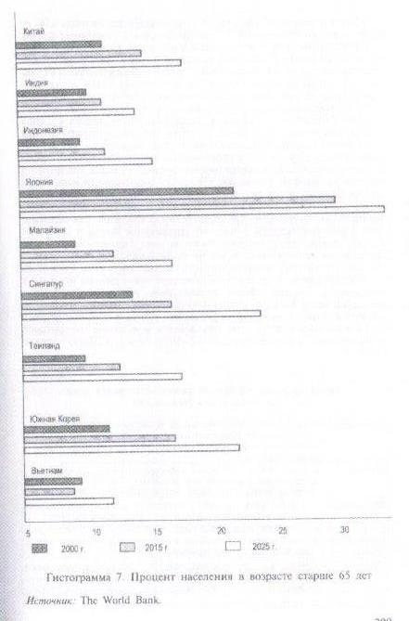

К 2015 году число тех, кому будет 65 или более лет составит 11% от всего населения Сингапура.

Дифференциация доходов населения также накладывает отпечаток на развитие страхового рынка. В каждом сегменте уровня доходов населении тратит на страхование жизни больше, нежели на страхование иных, чем страхование жизни. Это предполагает, что эластичность доходной части и иных видов страхования имеет тенденцию приближаться к равенству на относительно низких уровнях дохода населения. При более высоких доходах продукты страхования жизни обладают больше эластичностью. Что же касается иных видов страхования, то они развиваются благодаря банковским запросам на страхование собственности, выступающего обеспечением предоставляемых кредитов закладными. Доля страхования видов иных, чем страхование жизни в стране увеличивается за счет гарантийного фонда страхования сооружений, в который производятся обязательные отчисления государственной энергетической компанией.

Либерализация и дерегулирование страховых рынков привели к расширению границ сферы страхования. Азиатские страховые рынки все в большей степени отказываются от государственного контроля, который существовал ранее, в пользу контроля за платежеспособностью. Это проявляется и в отмене госконтроля за тарифами в отраслях страхования иного, чем страхования жизни.

Следствие либерализации также является расширение дистрибьюторских сетей страховыми компаниями. Страховые агенты в Сингапуре до сих пор являются основным каналом продаж страховых услуг, как в страховании жизни, так и в страхование видов иных, чем страхование жизни.

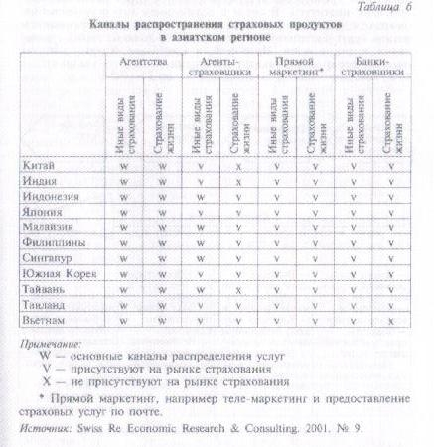

**Страховой рынок Сингапура**

Экономика Сингапура возросла до 4% в первой половине 2005 года, что привело к расширению биомедицинской продукции и показателей в сфере услуг, таких как оптовая и розничная торговля и финансовые услуги.

Благодаря стабильной экономике страны общий страховой рынок страны прекрасно работает с первой половины 2005 года. Общий страховой взнос вырос на 4,5%.

**Страхование жизни в Сингапуре**

В Сингапуре основными видами страхования жизни являются:

* страхование жизни
* временное страхование
* страхование в случае болезни
* страхование на дожитие
* накопительное страхование
* страхование от несчастных случаев

К личному страхованию относят все виды страхования, связанные с вероятностными событиями в жизни отдельного человека. Есть главным образом три типа личного страхования жизни, используемого в Сингапуре.  
Страхование жизни

Объектом этого вида страхования являются имущественные интересы Застрахованного, связанные с его жизнью. Страховым случаем при страховании жизни является свершившееся событие, предусмотренное договором страхования, с наступлением которого возникает обязанность страховщика произвести страховую выплату застрахованному или выгодоприобретателю, а именно:

- дожитие застрахованного до установленной даты окончания действия договора страхования;

- смерть застрахованного в период действия договора от любой причины, за исключением случаев самоубийства и некоторых других;

- дожитие застрахованного до сроков, установленных договором страхования для выплаты страховой ренты.

Договоры страхования жизни заключаются на срок не менее 1 года.

Страхование от несчастных случаев и болезней

Выделение этого вида личного страхования обусловлено следующими обстоятельствами: несчастный случай или болезнь причиняют вред здоровью как личному нематериальному благу, и этот интерес должен страховаться по договору личного страхования. Но кроме вреда здоровью болезнь вызывает дополнительные расходы, т.е. причиняет вред имуществу застрахованного.

Медицинское страхование

Медицинское страхование является формой социальной защиты интересов населения в охране здоровья. Это один из самых распространенных видов личного страхования.

Цель медицинского страхования - гарантировать гражданам при возникновении страхового случая получения медицинской помощи за счет накопленных средств и финансировать профилактические мероприятия.

Медицинское страхование также осуществляется в двух видах: обязательном и добровольном.

Обязательное медицинское страхование является составной частью государственного социального страхования и обеспечивает всем гражданам Российской Федерации равные возможности в получении медицинской и лекарственной помощи, предоставляемой за счет средств обязательного медицинского страхования в объеме и на условиях, соответствующих программам обязательного медицинского страхования.   
 Согласно данным 2003 года в Сингапуре застраховали свою жизнь 637 346 человек на общую сумму 39 029,2 млн. долларов и ежегодные выплаты премий составили 499,8 млн. долларов, а выплаты компенсаций составили 10 183,8 млн. долларов.

**Автосрахование**

Автострахование остается самым широким классом страхования в Сингапуре, насчитывая 30% общего страхового рынка. Прибыль в первом квартале 2005 года составила 36 млн. долларов, что является четырехкратным ростом по сравнению с тем же периодом прошлого года.

**Страхование от пожаров**

Страхование от пожара – второй крупнейший вид страхования, составляет 17% от всего страхового рынка Сингапура. Общий рост премий от этого страхования в течение первой половины 2005 года составил 212 000 000 долларов, что на 4% больше по сравнению с тем же периодом 2004 года, несмотря на давление цен, появившееся на фоне острой конкуренции. Страхование от пожара остается прибыльным с коэффициентом в 20%. Сингапур находится на важном перекрестке морских путей. Поэтому особо важно страхование грузов. Премии по страхованию грузов возросли на 3,3%, принеся в общем 82 700 00 долларов в первое полугодие 2005 года. Это поддерживало сильную экономику Сингапура. Премии для Халл (порт в Великобритании) также возросли до 3,5%.

**Ассоциация Страхования жизни Сингапура**

Ассоциация Страхования жизни - торговая Ассоциация, включающая двенадцать прямых страховщиков, и шесть перестраховщиков, лицензия выдана Денежно-кредитной администрацией Сингапура (MAS), ее целью является страхование и перестрахование жизни в стране.  
Его цель состоит в том, чтобы способствовать увеличению роста сингапурской системы страхования жизни. Основные этапы:

● развитие системы страхования жизни в консультации с MAS

● введение определенных стандартов страхования

● поощрение добровольного страхования жизни

Статистика Общей Страховой Ассоциации показывают 10% рост прибыли национальных страховых компании, она составила 166 млн. долларов в период 2005 года.   
  
**Общая Страховая Ассоциация Сингапура**  
Общая Страховая Ассоциация Сингапура (GIA) является представительным органом промышленности всех 34 не связанных со страхованием жизни страховых компаний, ведущих бизнес в Сингапуре. За прошлые годы GIA сосредоточился на реформах промышленности для того, чтобы сделать Сингапур центром страхования мирового класса. Новые виды страховых услуг включают целевую группу, осуществляющих страхование автомобилей и, а также комитет по повышению стандартов в общем страховании (CESGI). Для того, чтобы поднять авторитет общей системы страхования GIA также представляет страховые услуги членам правительства, торговых ассоциаций и крупных отраслей промышленности.   
  
**Члены GIA**  
Ассоциация включает оба обычные участники так же как объединённые участники.   
**Обычные участники** - страховщики, которые были зарегистрированы согласно условиям страхового акта в Сингапуре с целью организации и деятельности на страховом рынке страны (получившие одобрение Комитета).

* Allianz Insurance Co of Singapore Pte Ltd
* Американская Домашняя Страховая фирма - Сингапур
* American International Assurance Co Ltd
* Asia Insurance Co Ltd
* Aviva General Insurance Pte Ltd
* AXA Insurance Singapore Pte Ltd
* China Insurance Co (Сингапур) Pte Ltd
* Федеральная Страховая компания
* First Capital Insurance Ltd
* Страхование HSBC (Сингапур) Ltd
* India International Insurance Pte Ltd
* International Medical Insurers Pte Ltd
* Liberty Insurance Pte Ltd
* Страхование Lonpac Bhd

**Объединённые участники**:

* Mayban Общая Гарантия Bhd
* Мицуи Страхование Сумитомо (Сингапур) Pte Ltd
* Nipponkoa Insurance Co Ltd
* NTUC Income Insurance Co-operative Ltd
* Overseas Assurance Corporation Ltd
* Страхование QBE (Международный) Ltd
* Королевское Страхование Союза Солнца (S) Ltd
* Singapore Aviation & General Insurance Co (Pte) Ltd
* SHC Capital Ltd
* Sompo Japan Insurance Co (Азия) Pte Ltd
* Tenet Insurance Co Ltd
* Tokio Marine & Fire Insurance Co (S) Pte Ltd
* United Overseas Insurance Ltd.
* Singapore Reinsurance Corporation Ltd.
* Swiss Reinsurance Co
* X.L. Re Ltd

**Развитие экономики Сингапура**

Перспективы развития экономики азиатских стран в среднесрочной перспективе зависят от их готовности заняться урегулированием проблем ликвидации внешнего долга, усовершенствования в сфере управления и транспарентности.

Таким образом, правительства должны достичь баланса между сокращением темпов экономического оживления и поддержанием должной финансовой политики, в т.ч. и для поддержания инвесторов, для которых первостепенное значение имеет определение рискованности своих инвестиций.

В настоящее время страны азиатского региона еще в большей степени зависят от торговли, как двигателя экономического роста, чем это было до финансового кризиса, что проявляется в увеличивающейся разнице показателей торговли и номинального ВВП.

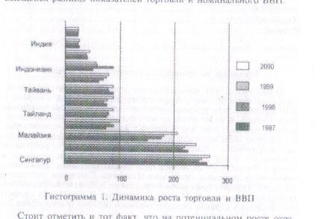

Стоит отметить тот факт, что на потенциальном росте отражаются и подходы страны к решению структурных проблем, ведь, например, достижения в области реформирования Сингапур привлекли иностранных

инвесторов и прямые иностранные инвестиции в экономику данной страны многократно выросли.

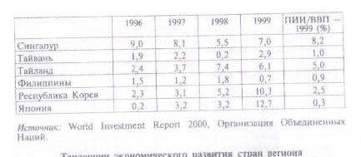

**Тенденции экономического развития Сингапура**

Экономический прирост в Сингапуре будет составлял3,4% в год в период с 2000 по 2005г. при условиях отсутствия каких-либо форс-мажорных обстоятельств. В это же время Сингапур развивается одинаковыми темпами со странами Азиатского региона, в связи с тем, что процесс восстановления экономики не был закончен. Экономика новых индустриальных стран Азии (Гонконга, Сингапура, Республики Корея, Тайваня) росла в среднем от 5,3% до 6,1%. Различия в потенциальном росте ВВП нашли отражение и в развитии страхового бизнеса в странах региона.

Однако, основной риск, который обязательно учитывается при построении прогнозов на будущее и определение тенденций в настоящее время, - это затянувшийся кризис в экономике США. Для Азии, которая тесно связана торговыми и финансовыми связями с СШа негативные последствия могут отразиться на всем регионе и потенциально сократят рост ВВП.

**Список литературы**

1. Н.Г.Адамчук «Мировой страховой рынок на пути к глобализации», М.: МГИМО – 2004 г.;

2. А.П.Рудаков «Страхование внешнеэкономической деятельности», М.: АТиСО – 2008 г.;

Интернет-источники:

1. <http://ru.wikipedia.org/wiki/Сингапур>;

2. <http://www.aseansec.org/>;

3. <http://www.krugosvet.ru/enc/gumanitarnye_nauki/>;

4. <http://economywatch.narod.ru/insurance/singapore.html>;

**Содержание:**

**1.** Информация о стране …………………………………………..……………. 2

**2.** Доля Сингапура в общем объеме собираемых страховых премий ……….. 5

**3.** Страховой рынок Сингапура ……………………………………………...…. 9

Страхование жизни в Сингапуре ………………………………………... 9

Автострахование ………………………………………………….…….. 11

Страхование от пожаров ……………………………………………...… 11

**4.** Ассоциация Страхования жизни Сингапура ……………………………… 12

Общая Страховая Ассоциация Сингапура …………………………….. 12

Члены Ассоциации ……………………………………………………… 13

**5.** Развитие экономики Сингапура ……………………………………………. 15

**6.** Тенденции экономического развития Сингапура ………………………… 16